


Boden, Wasser und Nachhaltigkeit – Stationenlernen für Klasse 5-10
Station: Manganknollen

Manganknollen

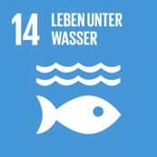
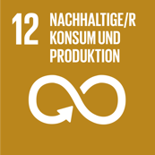


Checkliste: Manganknollen

Benötigtes Material
- Stationsschild
- Arbeitsblatt
- Lösungen zum Arbeitsblatt
- Infoblatt ist in dieser Station ersetzt durch eine Aktenmappe (braun, aus dem Schreibwarenhandel), welche mit dem Aktenmappen-Cover beklebt ist (siehe Bild unten, in Vorlagen zum Herunterladen) und mit “Indizien”gefüllt ist
Diese Indizien umfassen:
  - Klarsichtfolie beschriftet mit Aufgabe 1, enthält 7 Hinweise (siehe Vorlagen), welche jeweils in einem Briefumschlag verpackt sind. Jeder Briefumschlag ist beschriftet mit dem “sportlichen Preis”, den die Öffnung kostet (Preise siehe Bild in Vorlagen)
  - Klarsichtfolie beschritet mit Aufgabe 3, enthält Übersicht Umwelteinflüsse (siehe Vorlagen) und Kärtchen Umweltfolgen (siehe Vorlagen) in einem beschrifteten Briefumschlag
  - Klarsichtfolie beschriftet mit Aufgabe 4, enthält Hilfekarte Energiewende (siehe Vorlagen)
  - Klarsichtfolie beschriftet mit Aufgabe 5, enthält die beiden “Breaking News” Zeitungsausschnitte (siehe Vorlagen)
  - Abbildung “Manganknollen - Wozu brauchen wir sie?”
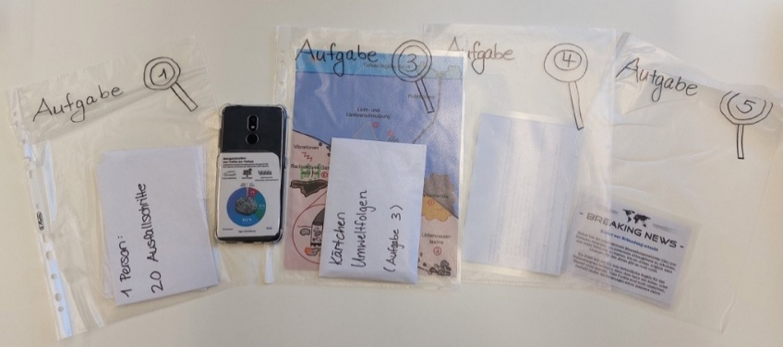
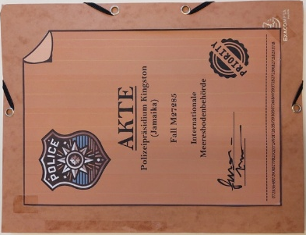

Aufbauanleitung

Das Stationsschild wird gut sichtbar aufgehängt oder an der Station ausgelegt. Die Aktenmappe wird geschlossen an der Station bereitgelegt.

Wichtige Hinweise
- Die Audio kann optional mithilfe des QR-Codes auf dem Arbeitsblatt bereits auf einem Endgerät geöffnet werden, sodass die Schüler:innen diese nur noch starten müssen.
- Die Klarsichtfolien in der Aktenmappe sollten den Aufgaben entsprechend geordnet sein.
- Ergänzend zu der Inhaltsangabe der Aktenmappe (s. Indizien unter benötigtes Material) gibt es „Bastelhinweise“ im Abschnitt Vorlagen.


Manganknollen

Hinweis:
Bitte räumt die Materialien nach jeder Aufgabe zurück in ihre jeweilige Klarsichtfolie.

Aufgabe 1:
Frida Knolle ist Umweltschutz-Professorin und besitzt engen Kontakt zur internationalen Meeresbodenbehörde. Du bist ihre Assistentin bzw. ihr Assistent.
In letzter Zeit hast du Frida kaum gesehen, weil sie wie gebannt an ihrem Schreibtisch saß, um ein geheimes Umweltverbrechen aufzudecken. Seit letzter Woche ist sie jedoch spurlos verschwunden.
Auf ihrem Schreibtisch entdeckst du eine dicke braune Akte. Nimm die Hinweisumschläge aus der Folie zu Aufgabe 1 aus der Mappe. Du darfst die Hinweise erst öffnen, wenn du den sportlichen Preis dafür bezahlt hast. Sammle alle Hinweise und sieh sie dir genau an.


Aufgabe 2:
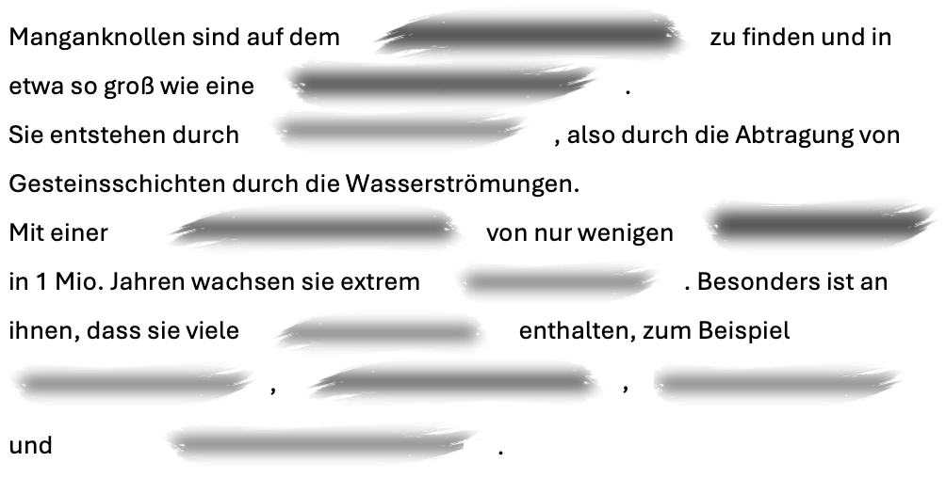
Du bist verwirrt, was sind diese Klumpen? Du findest den hier abgebildeten QR-Code in einer Schublade von Fridas Schreibtisch. Er führt dich zu einem Interview. Höre dir den Ausschnitt von Minute 01:25 bis 02:45 an und fülle mit den Informationen den Lückentext aus.
Wörter:
Erosion, langsam, Kobalt, Meeresboden, Kupfer, Kartoffel,
Mangan, Geschwindigkeit, Nickel, Millimetern, Metalle


Aufgabe 3:
Frida Knolle hat sich vor allem mit den Umweltfolgen des Tiefseebergbaus beschäftigt. Manganknollen werden mit Sammelfahrzeugen vom Meeresboden abgebaut. Dabei können große Schäden entstehen.
Nimm die Materialien für Aufgabe 3 aus der Mappe. Ordne den mit Ziffern gekennzeichneten Beobachtungen auf der Übersicht die richtigen Umweltfolgen auf den Kärtchen zu. Kontrolliere deine Lösung mit den Lösungen und verbinde anschließend die jeweilige Beobachtung durch eine Linie mit der Umweltfolge auf dem Arbeitsblatt (siehe Beispiel).

Beobachtung | Umweltfolge
Sedimentwolken | Kommunikation und Paarungsverhalten der Tiere wird gestört
Bodenproben | Tiere finden keine Nahrung
Giftige und radioaktive Gase | Tiere können ersticken, Gesundheit von Mensch und Tier leidet
Lärm- und Lichtverschmutzung | Selbst weit entfernte Ökosysteme nehmen Schaden
Unterwasserlawinen | Lebensraum der Tiere wird zerstört, Tiere werden verletzt oder getötet


Aufgabe 4:
Ein Puzzlestück fehlt dir noch: Warum sind die Manganknollen so wertvoll, dass man diese Umweltfolgen für den Abbau in Kauf nehmen würde?
Drehe das Gerät um und schau dir die Abbildung genauer an. Notiere zwei Vermutungen darüber, welches Potential in den Manganknollen steckt. Nutze bei Schwierigkeiten die Hilfskarte.


Aufgabe 5:
Du verstehst allmählich, wieso sich Frida mit den Manganknollen und ihrem Abbau beschäftigt hat. Doch wie ist die aktuelle Situation? Du findest in der Mappe brandneue Schlagzeilen. Lies sie dir genau durch.
Schreibe einen kurzen Brief an die Meeresbodenbehörde mit deiner Empfehlung:
Soll der Tiefseebergbau zum Abbau von Manganknollen genehmigt werden? Zukunftsrohstoff oder Umweltgefahr?

Sehr geehrte Meeresbodenbehörde,
ich bin dafür, dass

Der Grund hierfür ist

Mit freundlichen Grüßen,
Assistentin/Assistent von Prof. Knolle


Danke für deine Detektivarbeit und Vertretung von Prof. Knolle!

Lösungen: Manganknollen
Aufgabe 2:
Manganknollen sind auf dem Meeresboden zu finden und in etwa so groß wie eine Kartoffel. Sie entstehen durch Erosion, also durch die Abtragung von Gesteinsschichten durch die Wasserströmungen. Mit einer Geschwindigkeit von nur wenigen Millimetern in 1 Mio. Jahren wachsen sie extrem langsam. Besonders ist an ihnen, dass sie viele Metalle enthalten, z.B. Kupfer, Nickel, Kobalt und Mangan.

Aufgabe 3:

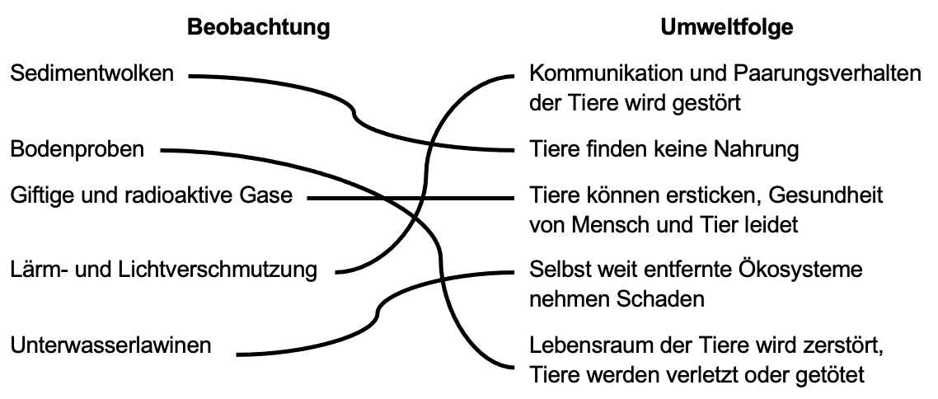

Aufgabe 4:
Zwei mögliche Vermutungen sind:
- Die Manganknollen liefern wichtige Rohstoffe, die für die Energiewende benötigt werden (z.B. Kobalt, Nickel und Eisen).
- Metalle in Manganknollen werden zur Herstellung von Batterien für E-Autos benötigt.

Aufgabe 5:
Im Brief kann deine eigene Meinung geäußert werden.
Es gibt sowohl Argumente für den Abbau der Manganknollen (wichtige Rohstoffe für Energiewende, hoher wirtschaftlicher Nutzen) als auch Argumente gegen den Abbau (Zerstörung von Ökosystemen, Bedrohung von Tierarten, unklare langfristige Umweltfolgen, aktuell noch fehlendes Regelwerk, langsame Regeneration der Manganknollen).

Manganknollen
- Kurzbeschreibung
Die Station erlaubt den Schüler:innen spielerisch als Detektive in die Thematik des Tiefseebergbaus einzutauchen. Die Aufgaben führen die Schüler:innen über verschiedene Hinweise in der Fallakte durch die Definition von Manganknollen, den Abbau mit seinen Umweltfolgen sowie das industrielle Interesse am Tiefseebergbau. Abschließend werden die Schüler:innen dazu aufgefordert, ihre eigene Meinung zur Thematik zu formulieren.
- Rahmenbedingungen
- Zielgruppe: Klasse 6-10
- Anzahl der Schüler:innen: 3-6
- Zeitlicher Rahmen: 30 Minuten
- Räumlichkeiten: etwas Platz für Sportübungen benötigt
- Material: Aktenmappe (enthält Klarsichtfolien mit Materialien für die einzelnen Aufgaben)
- Digitale Zusatzmaterialien: Mobiles Endgerät mit Audiodatei Interview
- Sachanalyse
In großen Tiefen finden sich auf dem Meeresboden polymetallische Knollen, auch Manganknollen genannt. Sie bestehen hauptsächlich aus Mangan, Eisen sowie weiteren industriell bedeutenden Metallen wie Kobalt, Kupfer und Nickel (Rasper, 2024). Die Knollen wachsen extrem langsam, teilweise nur wenige Millimeter pro Million Jahre (Hein et al., 2012). Große Vorkommen finden sich in der Clarion-Clipperton-Zone im Pazifik zwischen der Westküste Mexikos und Hawaii sowie im Peru-Becken, dem Penrhyn-Becken und im indischen Ozean (Lehmköster and Schröder, 2014). Da das UN-Seerechtsübereinkommen den Meeresboden mitsamt all seiner Ressourcen als „Gemeinsames Erbe der Menschheit“ qualifiziert, dürfen sich Staaten außerhalb ihrer inneren Gewässer keine Ressourcen aneignen. Die Nutzungsrechte und damit einhergehenden Regeln und Pflichten werden daher von der in Jamaica sitzenden Internationalen Meeresbodenbehörde der UN (IMB) verwaltet (Brocza, 2022).
Schon seit vielen Jahren wird von der IMB diskutiert, unter welchen Umständen ein Abbau von Manganknollen erfolgen dürfte. Aktuell werden nur Explorationslizenzen vergeben, die es den Staaten erlauben, künftige Abbaugebiete zu untersuchen sowie Abbaugeräte zu entwickeln und zu testen. Für den Abbau müssen die Maschinen den Meeresboden durchpflügen, um die Knollen aus dem Sediment zu lösen und einzusammeln. Anschließend wird das Knollen-Sediment-Gemisch über Schläuche an die Wasseroberfläche auf Schiffe gepumpt (Lehmköster and Schröder, 2014). Diese Methode greift jedoch wesentlich in das empfindliche und noch weitestgehend unerforschte Ökosystem der Tiefsee ein. Die ökologische Vielfalt ist dort enorm, Manganknollen dienen als wichtiger Lebensraum für zahlreiche Lebewesen. Beim Abbau der Knollen wird der Meeresboden jedoch zerstört und die auf den Knollen lebenden Lebewesen werden eingesaugt (Rasper, 2024). Die entstehenden Wasserströme an Hängen unter dem Wasser können einer Lawine gleichen, die Lebewesen gefährden kann (Jensen, 2022). Zusätzlich erzeugt der Abbauprozess Wolken aus aufgewirbeltem Sediment sowie eine Lärm- und Lichtverschmutzung, die nicht nur lokale Auswirkungen hat, sondern auch weit entfernte Ökosysteme negativ beeinträchtigen kann (Rasper, 2024). Den Lebewesen wird die Kommunikation, Nahrungssuche und das Paarungsverhalten erschwert, weshalb eine Gefährdung der Artenvielfalt in der Tiefsee befürchtet wird (Lehmköster and Schröder, 2014). Weiterhin muss die Radioaktivität der Manganknollen beachtet werden, welche im ungeschützten Umgang mit den Knollen zu Gesundheitsrisiken führen kann (Volz et al., 2023).
Dennoch zeigt die Industrie großes Interesse an Manganknollen, da sie eine bedeutende Rohstoffquelle für die Energiewende darstellen. Insbesondere Metalle wie Nickel, Kupfer und Kobalt werden für die Herstellung von Batterien für Elektrofahrzeuge und erneuerbare Energiesysteme benötigt. Unternehmen wie The Metals Company (Kanada), Global Sea Mineral Resources (Belgien) oder Seabed Resources (UK) haben bereits Lizenzen beantragt und sind in der Erprobungsphase. Auch Länder wie China und Südkorea investieren in Erkundungstechnologien, um sich einen strategischen Vorteil auf dem Rohstoffmarkt zu sichern (ISA, 2022). Zugleich fordern Umweltorganisationen wie der WWF, Greenpeace und eine wachsende Zahl von Staaten, darunter auch Deutschland, ein Moratorium für den Tiefseebergbau, bis ausreichende wissenschaftliche Erkenntnisse über die ökologischen Auswirkungen vorliegen (WWF, 2021; Deutsche Stiftung für Meeresschutz, 2024; Greenpeace, 2025)
- Methodisch-didaktische Überlegungen
  - Bildungsplanbezug
In Bezug auf das Fach Geographie wird die Urteilsfähigkeit, die Analysefähigkeit und die Handlungsfähigkeit der Schüler:innen geschult. Sie können anhand der vorliegenden Station „Strukturen und Prozesse in ihren natur- und humangeographischen Wechselwirkungen bewerten und zukunftsfähige Lösungsansätze erörtern“ (Kultusministerium Baden-Württemberg, 2023).
Letzteres geschieht je nach Klassenstufe alters- und niveaugemäß. Zudem lernen sie, mögliche geographische Auswirkungen des Manganknollenabbaus zu analysieren. Hinzufügend dazu, können die Schüler:innen „auf der Grundlage inhaltlicher Auseinandersetzung ihre individuelle Bereitschaft zum Handeln überprüfen“. Die Lernenden könnten aus der Station beispielsweise die Konsequenz ziehen, ihre Smartphones so lange wie möglich zu nutzen, da diese seltene Erden enthalten, die schwer zu beschaffen sind. Ergo wird auch auf das Thema Nachhaltigkeit eingegangen (nachhaltige Energien und Rohstoffe). Neben prozessbezogenen Kompetenzen werden den Schüler:innen inhaltsbezogene Kompetenzen des Faches Geographie zuteil. Themenkomplexe des Bildungsplans, die angerissen werden, sind das Teilsystem Erdoberfläche, Wetter und Klima, Gesellschaft und Wirtschaft sowie Naturräume und globale Herausforderungen (Kultusministerium Baden-Württemberg, 2023).
In Bezug auf das Fach Biologie sind erneut prozess- und inhaltsbezogene Kompetenzen zu nennen, welche die Schüler:innen mit der Station erwerben. Sie lernen, „Informationen aus Texten, Bildern ... oder Grafiken“ zu entnehmen und ihren individuellen Standpunkt „zu biologischen Sachverhalten fachlich begründet [zu] vertreten“ (Kultusministerium Baden-Württemberg, 2022). Darüber hinaus können sie Bezüge zu anderen Unterrichtsfächern herstellen (Geographie). Inhaltsbezogene Kompetenzen entspringen vorwiegend dem Themenbereich der Ökologie. Schüler:innen beschreiben und untersuchen das Ökosystem Tiefsee. Sie erläutern Wechselwirkungen zwischen Lebewesen und erkennen die Bedeutung der Artenvielfalt. Ganz zentral ist in diesem Kontext der Einfluss und die Verantwortung des Menschen auf bzw. in Bezug auf ein Ökosystem (Kultusministerium Baden-Württemberg, 2022).
  - Relevanz, Lebenswelt- und Schüler:innenbezug
Die Station zum Thema Manganknollen bietet einen direkten Bezug zur Lebenswelt der Schüler:innen, da die in den Knollen enthaltenen Metalle zentrale Bestandteile moderner Technologien sind. Diese Rohstoffe werden beispielsweise für die Herstellung von Smartphones, Tablets, Laptops und anderen digitalen Endgeräten benötigt, die aus dem Alltag der Jugendlichen nicht mehr wegzudenken sind. Darüber hinaus spielen die Metalle eine wichtige Rolle für die Energiewende: Sie werden für den Bau von Akkus in Elektroautos, in Windkraftanlagen oder für Batterien zur Speicherung von Solarstrom verwendet. So wird das Thema Manganknollen mit aktuellen gesellschaftlichen Herausforderungen wie dem Klimaschutz, nachhaltiger Rohstoffgewinnung und den ökologischen Folgen des Rohstoffabbaus verknüpft.
Die Schüler:innen erkennen dadurch, dass die Entscheidung für ein neues Handy oder ein E-Bike nicht nur individuelle, sondern auch globale Auswirkungen haben kann. Etwa auf die Umwelt oder das Tiefseeökosystem. Sie werden dazu angeregt, sich die Frage zu stellen, wie und wo Rohstoffe fair und umweltschonend gewonnen werden können. Die Station fördert so nicht nur naturwissenschaftliches Verständnis, sondern auch eine kritische Auseinandersetzung mit Konsumverhalten und globaler Gerechtigkeit.
  - Methodisch-didaktische Inszenierung
Die Station ist als interaktive Detektivgeschichte aufgebaut, bei der die Schüler:innen in die Rolle der/des Assistent:in von Frau Knolle, einer Umweltschutz-Professorin, schlüpfen.
Diese spielerische Herangehensweise schafft eine hohe Motivation, fördert selbstgesteuertes Lernen und ermöglicht einen niederschwelligen Einstieg in das komplexe Thema Tiefseebergbau. Gleichzeitig werden durch das Einnehmen einer detektivischen Perspektive verschiedene Sichtweisen auf das Thema eröffnet, was die Ausbildung von Urteilskompetenz unterstützt.
Mithilfe einer Fallakte erarbeiten die Lernenden schrittweise verschiedene Aspekte der Thematik – von der Definition und Entstehung der Manganknollen über die ökologischen Folgen des Abbaus bis hin zu den wirtschaftlichen Interessen der Industrie.
Die erste Aufgabe auf dem Arbeitsblatt belohnt sportliche Aktivitäten mit Hinweisen, die an das Thema heranführen und das Interesse der Schüler:innen wecken. Mithilfe einer Audiodatei, einem Ausschnitt aus einem Experten-Interview, füllen die Lernenden im Zuge der Bearbeitung der zweiten Aufgabe einen Lückentext aus, der Manganknollen beschreibt und ihre Entstehung thematisiert. Aufgabe 3 verlangt eine Zuordnung von Aktivitäten des Tiefseebergbaus mit potenziellen Umweltfolgen. In den vierten Aufgabe geht es um die Interessen der Industrie und der Wirtschaft. Die Schüler:innen lernen, welches Potenzial für erneuerbare Energiequellen in den Knollen steckt. Abschließend reflektieren die Lernenden das Erarbeitete, indem sie aufgefordert werden, einen Brief an die IMB zu schreiben, d.h. eine eigene Position zum Tiefseebergbau zu entwickeln und zu begründen.
Auf diese Weise wird nicht nur Fachwissen angehäuft, sondern auch eine kritische Auseinandersetzung mit nachhaltigkeitsbezogenen Fragen angeregt – ganz im Sinne einer Bildung für nachhaltige Entwicklung (BNE).
  - Antizipierte Ergebnisse der Schüler:innen
Durch die Bearbeitung der Station ist zu erwarten, dass die Schüler:innen grundlegendes Fachwissen über Manganknollen und den Tiefseebergbau erwerben. Dazu gehört ein Verständnis für die geologische Entstehung der Knollen, deren ökonomische Bedeutung im Kontext moderner Technologien sowie die ökologischen Risiken, die mit ihrem Abbau verbunden sind. Die inhaltliche Auseinandersetzung erfolgt dabei nicht nur rezeptiv, sondern handlungsorientiert und reflektierend.
Die Schüler:innen werden voraussichtlich in der Lage sein, verschiedene Perspektiven – etwa die von Industrie, Umweltschutz und Wissenschaft – zu erkennen, zu benennen und gegenüberzustellen. Im Zuge der letzten Aufgabe zeigt sich, ob sie in der Lage sind, Informationen zu bewerten, Interessen abzuwägen und eine begründete Meinung zu vertreten.
Darüber hinaus lassen sich auch persönlichkeitsbildende Ergebnisse erwarten: Die Auseinandersetzung mit Themen wie Ressourcenverbrauch, Umweltverantwortung und globaler Gerechtigkeit fördert ein kritisches Bewusstsein für das eigene Konsumverhalten und den Umgang mit Technik im Alltag.
  - Mögliche Herausforderungen und entsprechende Förder-/Forderangebote
Mögliche Herausforderungen für Schüler:innen könnten in der Komplexität der Begrifflichkeiten „Manganknollen“, „Tiefseebergbau- und ökosystem“, „Rohstoffinteressen“ etc. liegen. Auch das Verfassen des Briefes an die IMB am Ende der Station erfordert ein gewisses Maß an Strukturierungsfähigkeit und Ausdrucksvermögen. Bei dem Entwurf der Station wurden jedoch verschiedene Förderangebote eingebaut. Unter dem Lückentext in Aufgabe 2 sind die Begriffe, welche eingesetzt werden müssen, angegeben. Die Audiodatei bietet zudem einen auditiven Zugang, was Schüler:innen mit Leseschwierigkeiten entgegenkommt. Die Aufgabe zu den Umweltauswirkungen arbeitet mit visuell zugänglichem Material. Das Schreiben des Briefes an die IMB wird durch Formulierungshilfen erleichtert. Den Schüler:innen ist freigestellt, ob sie in ihrer Freizeit weitere Materialien zur internationalen politischen Debatte über den Manganknollenabbau recherchieren wollen. Durch diese differenzierenden Maßnahmen wird jedoch sichergestellt, dass alle Schüler:innen gemäß ihrer individuellen Lernvoraussetzungen gefördert werden können.
- Verlaufsplan
Min. | Phase und Ziel | Lehr-Lern-Arrangement | Arbeitsweise (Methoden, Sozialform) | Arbeitstechnik (Material, Medien)
3 | Einstieg und Motivation:  Kurze Einführung in den Detektivauftrag | Lesen der Einleitung auf dem Arbeitsblatt | Einzelarbeit | Arbeitsblatt und Fallakte
5 | Bewegungseinheit: Hinweise sammeln | Bewegungsaufgabe mit Belohnung (Hinweise in Fallakte) | Einzel- und Gruppenarbeit | Fallakte: Briefumschläge mit Hinweisen („Preis“:Sportübung)
5 | Erarbeitung der Grundlagen I:  Was sind Manganknollen? | Lückentext ausfüllen | Partner- oder Gruppenarbeit | Arbeitsblatt und Fallakte: Handy, Audiodatei
5 | Erarbeitung II: Welche Folgen hat der Abbau für das Ökosystem? | Zuordnungsaufgabe | Partner- oder Gruppenarbeit | Fallakte: Kärtchen und Übersicht
5 | Erarbeitung III: Welches wirtschaftliche Potenzial steckt in den Knollen? | Aufstellen von Hypothesen anhand einer Grafik | Partner- oder Gruppenarbeit | Arbeitsblatt und Fallakte, Grafik
7 | Reflexion: persönliches Urteil | Brief/kurze Stellungnahme mit Begründung:  Soll Tiefseebergbau erlaubt werden? | Einzelarbeit | Arbeitsblatt

- Literaturverzeichnis

Brocza, S. (2022) ‘Unter dem Meer’, iz3w, (393), pp. 22–23.
Deutsche Stiftung für Meeresschutz (2024) Die Auswirkungen des Tiefseebergbaus auf unsere Ozeane, Deutsche Stiftung Meeresschutz. Available at: https://www.stiftung-meeresschutz.org/tiefseebergbau/ (Accessed: 24 April 2025).
Greenpeace (2025) Tiefseebergbau – Raubbau an den Geheimnissen der Meere | Greenpeace. Available at: https://www.greenpeace.de/biodiversitaet/meere/meeresschutz/tiefseebergbau-goldrausch (Accessed: 24 April 2025).
Geomar Helmholtz Centre for Ocean Research Kiel (2020) Factsheet Cobalt-rich Crusts – Ore Treasure on the Slope of Seamounts. Available at: https://www.geomar.de/en/discover/marine-resources/cobalt-rich-crusts (Accessed: 28 August 2025)
Hein, J.R. et al. (2012) ‘Deep-ocean mineral deposits as a source of critical metals for high-and green-technology applications: Comparison with land-based resources’, ResearchGate [Preprint]. Available at: https://doi.org/10.1016/j.oregeorev.2012.12.001.
ISA (2022) ‘Polymetallic Nodules - International Seabed Authority’, 17 March. Available at: https://www.isa.org.jm/exploration-contracts/polymetallic-nodules/ (Accessed: 24 April 2025).
Jensen, M. (2022) Tiefseebergbau: Die Jagd auf Rohstoffe im Ozean alarmiert Umweltschützer. Available at: https://www.manager-magazin.de/unternehmen/industrie/tiefseebergbau-die-jagd-auf-ozeanschaetze-a-41c0734c-42bb-4d62-ad63-90ab485c90ad (Accessed: 23 April 2025).
Kultusministerium Baden-Württemberg (2022) Bildungsplan Biologie Überarbeitete Fassung vom 08.03.22 (V2).
Kultusministerium Baden-Württemberg (2023) Bildungsplan Geographie vom 23. März 2016 in der Fassung vom 22. Februar 2023 (V2).
Lehmköster, J. and Schröder, T. (eds) (2014) Rohstoffe aus dem Meer - Chancen und Risiken. Hamburg: maribus gGmbH (World ocean review [Deutsche Ausgabe], 3.2014).
Rasper, A. (2024) Tiefseebergbau: Die Jagd nach Metallen am Meeresboden, dw.com. Available at: https://www.dw.com/de/interessenskonflikte-beim-tiefseebergbau-manganknollen-isa-meeresboden-batteriebau-energiewende-isa/a-69836791 (Accessed: 23 April 2025).
Volz, J.B. et al. (2023) ‘Alpha radiation from polymetallic nodules and potential health risks from deep-sea mining’, Scientific Reports, 13(1), p. 7985. Available at: https://doi.org/10.1038/s41598-023-33971-w.
WWF (2021) Unternehmen gegen Tiefseebergbau. Available at: https://www.wwf.de/2021/maerz/unternehmen-gegen-tiefseebergbau (Accessed: 24 April 2025).
QR-Code auf Arbeitsblatt:
Tagesschau (2024) Trüffel der Tiefsee: Die Jagd nach den Manganknollen. 11 KM:der tagesschau Podcast. Folgenautorin: Eva Erhard, Mitarbeit: Lukas Waschbüsch, Produktion: Jonas Teichmann, Christine Dreyer, Christiane Gerheuser-Kamp, Viktor Veress, Redaktionsleitung: Fumiko Lipp und Lena Gürtler
11KM: der tagesschau-Podcast wird produziert von BR24 und NDR Info. Die redaktionelle Verantwortung für diese Episode liegt beim BR. URL: https://www.ardaudiothek.de/episode/urn:ard:publication:52df0d9beee54e8b/

Vorlagen: Manganknollen

Inhaltsverzeichnis

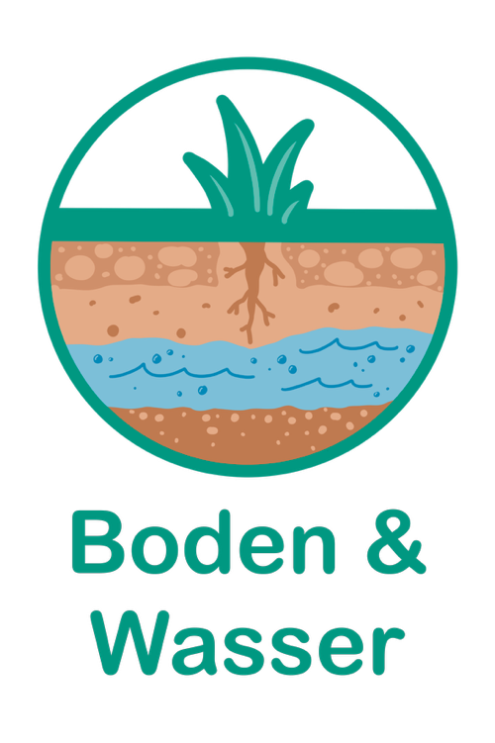
- Aktenmappe Cover zum Ausdrucken und Aufkleben auf die Mappe
- 7 Hinweise zum Ausdrucken.
- Übersicht Umwelteinflüsse zum Ausdrucken und ggf. Laminieren auf A4
- Kärtchen Umweltfolgen zum Ausdrucken, Ausschneiden und ggf. Laminieren
- Abbildung Manganknollen - Wozu brauchen wir sie? zum Ausdrucken und ggf. Laminieren
- Hilfekarte Energiewende zum Ausdrucken, Ausschneiden und ggf. Laminieren
- Zwei Zeitungsausschnitte “Breaking News”

Cover Aktenmappe

Hier ist das Cover für die Aktenmappe zum Ausdrucken und Aufkleben auf die Mappe verfügbar.

Vorschau:
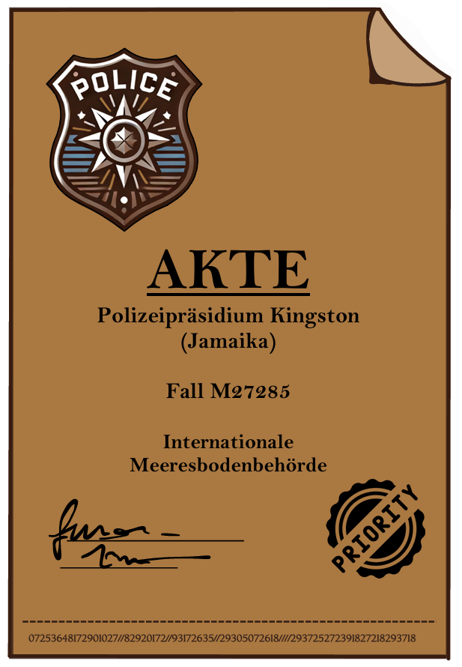

7 Hinweise

Im Folgenden sind 7 Hinweise zum Ausdrucken zu finden. Jeder Hinweis wird einzeln in einen Briefumschlag verpackt und dieser mit einem sportlichen Preis zur Öffnung versehen. Beispiele für die “Preise” können dem Foto “Preise Hinweise” entnommen werden.

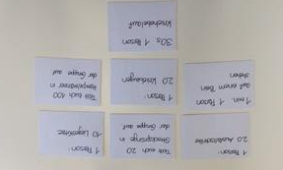
Vorschau:

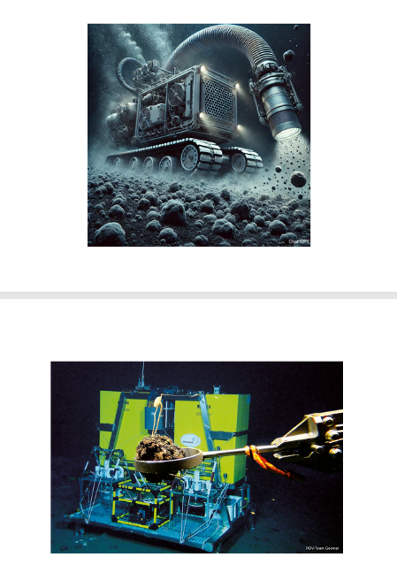
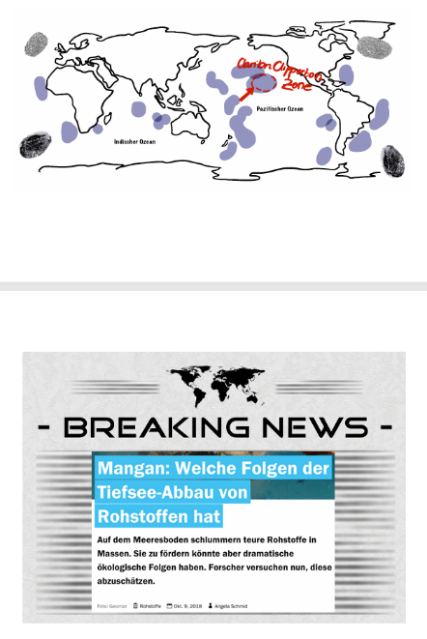
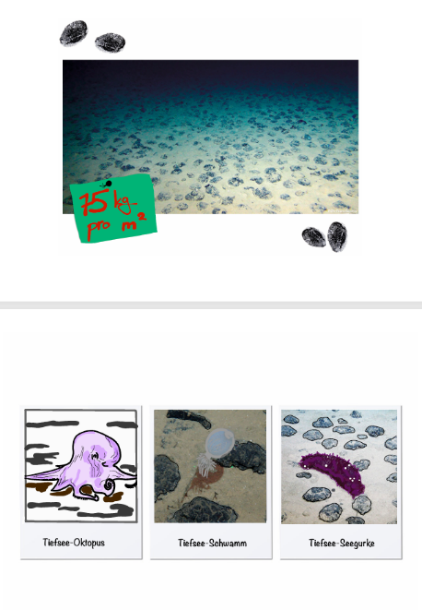

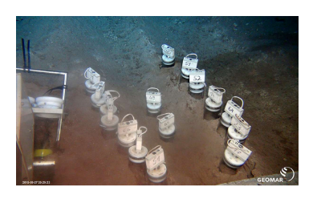

Übersicht Umwelteinflüsse

Hier folgt die Übersicht über die Umwelteinflüsse zum Ausdrucken und ggf. Laminieren auf A4.

Vorschau:

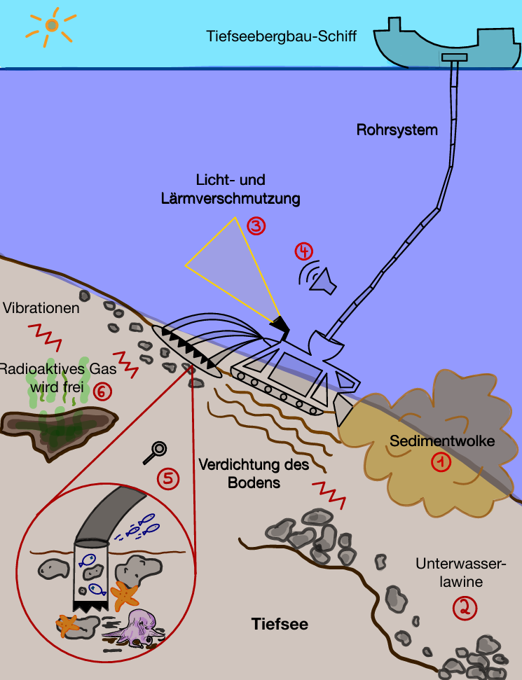

Kärtchen Umweltfolgen

Hier sind die Kärtchen zu den Umweltfolgen zum Ausdrucken, Ausschneiden und ggf. Laminieren zu finden.

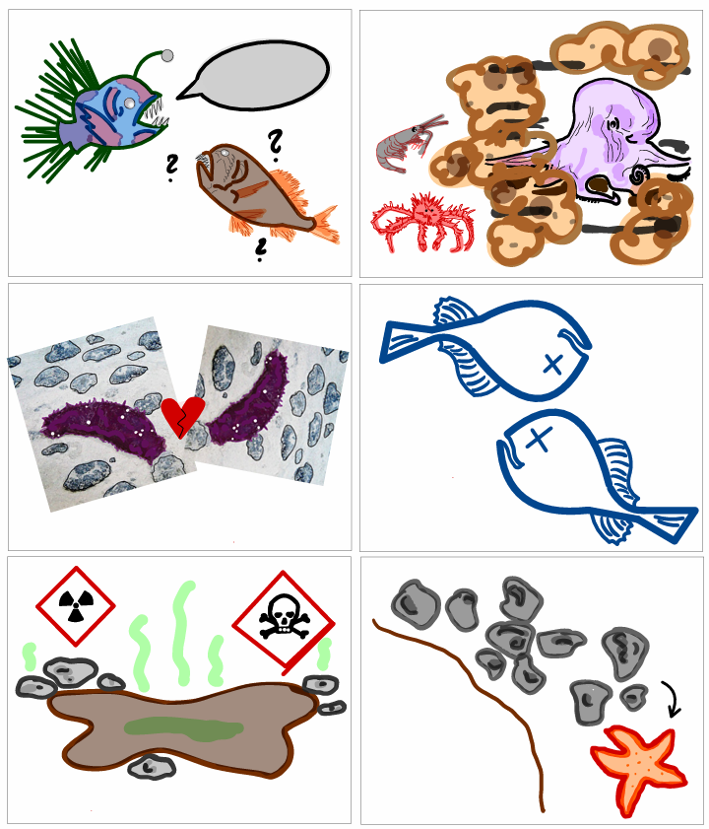
Vorschau:

Abbildung Manganknollen - Wozu brauchen wir sie?

Hier ist die Abbildung Manganknollen - Wozu brauchen wir sie? zum Ausdrucken und ggf. Laminieren verfügbar.

Vorschau:

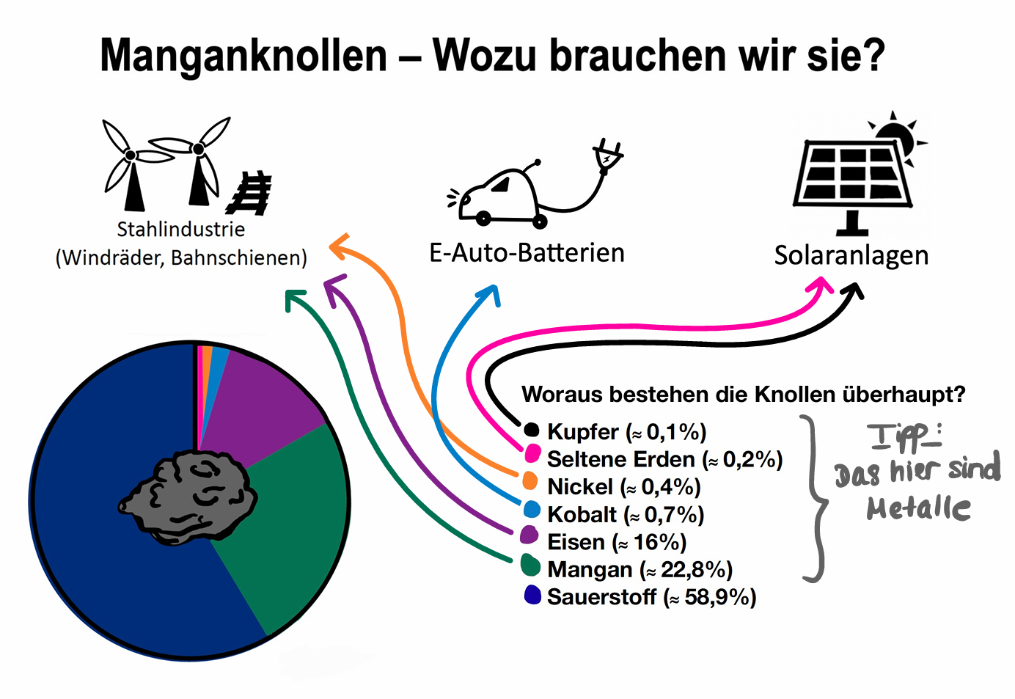

Hilfskarte Energiewende

Hier folgt die Hilfskarte Energiewende zum Ausdrucken, Ausschneiden und ggf. Laminieren.

Vorschau:

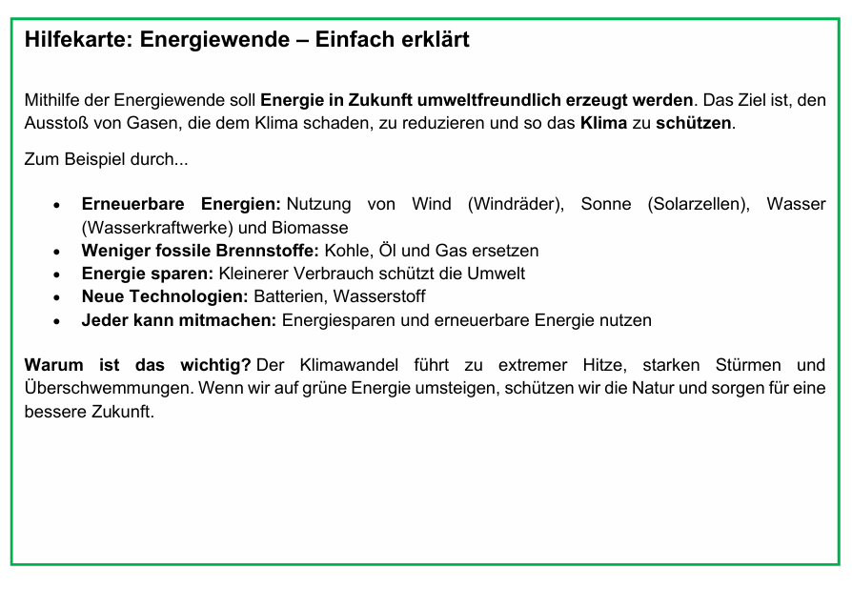

Zeitungsausschnitte „Breaking News“

Hier sind die zwei Zeitungsausschnitte “Breaking News” zu finden.

Vorschau:
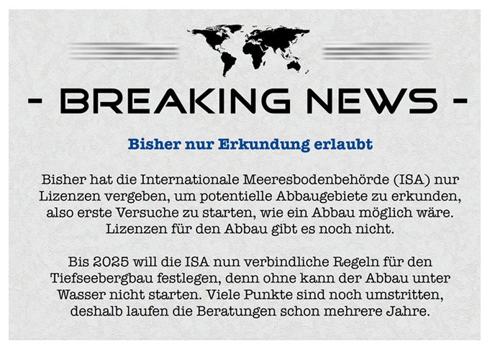
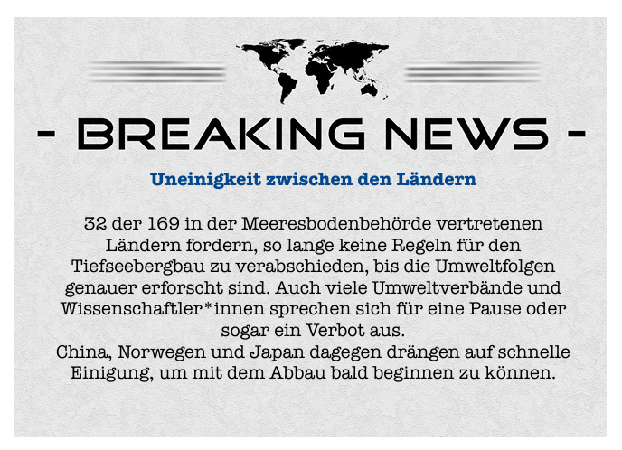

Acknowledgements
Die hier veröffentlichten Lehrmaterialien wurden im Rahmen eines universitären Projekts unter der Leitung von Dr. Olivia Wohlfart entwickelt und durch das Engagement studentischer Mitarbeitender am Institut für Schulpädagogik und Didaktik des Karlsruher Institut für Technologie (KIT) maßgeblich mitgestaltet. Wir danken insbesondere Kristina Butsch, Katharina Funk, Marius Jäger, Laura Maier, Magdalena Möllers, Katja Reimers, Leander Scholz, Sofie Wirth, Stella Wolski und Jasmin Zahlmann für ihre sorgfältige inhaltliche Ausarbeitung und kreative Gestaltung der Stationen.
Ebenso hervorzuheben ist die gestalterische und didaktische Ausarbeitung durch Saskia Bergmann, Luca Erbe, Laura Leppert und Emilia Schüler, die die Materialien für den praktischen Einsatz aufbereitet haben.

